课题 | 2.1.2 空间中直线与直线之间的位置关系
教材版本 | 新课标：人教版《数学2》
授课人 | 胡春林
教学目标 | 一 、知识要点  1.异面直线的定义 2.异面直线的画法  3.异面直线所成的角的定义 4.平行公理与等角定理
教学目标 | 二、能力要求  1.掌握异面直线的定义，会用异面直线的定义判断两直线的位置关系。  2.会用平面衬托来画异面直线。  3.掌握并会应用平行公理和等角定理。  4.会用异面直线所成的角的定义找出或作出异面直线所成的角，会在直角三角形中求简单异面直线所成的角。
教学目标 | 三、情感与价值目标  1.提高学生的空间想象能力和作图能力。、  2.增强动态意识，培养学生观察、对比、分析的思维，通过平移转化渗透数学中的化归思辩证唯物主义思想。  3.通过探究增强学生的合作意识、动脑意识和动手能力。
教学重点、难点 | 教学重点：异面直线的定义；异面直线所成的角的定义。  教学难点：异面直线所成角的推证与求解。
教学方法 | 讲授法、讨论法、指导合作探究法
教具准备 | 学生学案一份、上课用多媒体课作一个、合作探究（二）配套教学模型一个
备课札记 | 教学过程
一、复习引入
1．平面内两条直线的位置关系有（相交直线、平行直线）
相交直线（有一个公共点）；平行直线（无公共点）
2．实例。十字路口----立交桥
立交桥中, 两条路线AB, CD既不平行，又不相交（非平面问题）
六角螺母
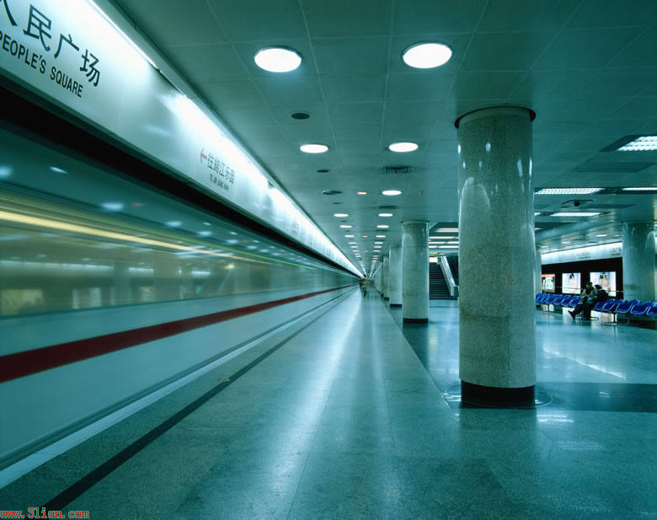
A
B
C
D
二、新课讲解
1.异面直线的定义:
不同在任何一个平面内的两条直线叫做异面直线。
练习：在教室里找出几对异面直线的例子
注1：两直线异面的判别一 : 两条直线 既不相交、又不平行.
两直线异面的判别二 : 两条直线不同在任何一个平面内.
合作探究一：分别在两个平面内的两条直线是否一定异面？
答：不一定：它们可能异面，可能相交，也可能平行。
2.空间两直线的位置关系
按平面基本性质分
（1）同在一个平面内：相交直线、平行直线
（2）不同在任何一个平面内：异面直线
按公共点个数分
（1）有一个公共点: 相交直线
（2）无公共点：平行直线、异面直线
3.异面直线的画法
说明: 画异面直线时 , 为了体现它们不共面的特点。常借助一个或两个平面来衬托.

H
C
B
E
D
G
A
合作探究二：如图是一个正方体的展开图,如果将它
还原为正方体, 那么 AB , CD , EF , GH 这四条线段
所在直线是异面直线的有 对?
答:共有三对
4.异面直线所成的角
(1)复习回顾
在平面内,两条直线相交成四个角, 其中不大于90度的角称为它们的夹角, 用以刻画两直线的错开程度, 如图.
A
B
G
F
H
E
D
C
O

(2)问题提出
在空间,如图所示, 正方体ABCD－EFGH中, 异面直线AB与HF的错开程度可以怎样来刻画
(3)解决问题
思想方法 : 平移转化成相交直线所成的角,即化空间图形问题为平面图形问题
异面直线所成角的定义: 如图,已知两条异面直线 a , b , 经过空间任一点O作 直线 a′∥a , b ′∥b 则把 a ′与 b ′所成的锐角(或直角)叫做异面直线所成的角(或夹角).

异面直线所成的角的范围( 0^{O} , 90^{O} ]
注2：如果两条异面直线 a , b 所成的角为直角，我们就称这两条直线互相垂直 ,
记为a ⊥ b
思考 : 这个角的大小与O点的位置有关吗 ? 即O点位置不同时, 这一角的大小
是否改变? 答 : 这个角的大小与O点的位置无关.
(4)理论支持
㈠：我们知道,在同一平面内, 如果两条直线都和第三条直线平行,
那么这两条直线互相平行.在空间这一规律是否还成立呢?
观察 : 将一张纸如图进行折叠 , 则各折痕及边 a, b, c, d, e, … 之间有何关系？
a∥b ∥c ∥d ∥e ∥ …
a
b
c
e
d
公理４：在空间平行于同一条直线的两条直线互相平行．——平行线的传递性
推广：在空间平行于一条已知直线的所有直线都互相平行．
㈡：在平面内, 我们可以证明 “ 如果一个角的两边与另一个角的两边分别平行，那么这两个角相等或互补 ”．空间中这一结论是否仍然成立呢？
观察：如图所示,长方体ABCD-A₁B₁C₁D₁中, ∠ADC与∠A₁D₁C₁ ,∠ADC与
D₁
C₁
B₁
A₁
C
A
B
D
∠A₁B₁C₁两边分别对应平行,这两组角的大小关系如何?

答:从图中可看出, ∠ADC=∠A₁D₁C₁,
∠ADC +∠A₁B₁C₁=180^{O}

定理（等角定理）：空间中，如果两个角的两边分别对应平行，那么这两个角相等或互补．
证: 这个角的大小与O点的位置无关.
证明 : 如图 , 再过空间另一点O’作a″∥a , b″∥b,
设a ′与 b ′所成的角为∠1, a ″与 b″ 所成的角为∠2 ,
∵ a′∥a , a″ ∥a ∴ a′∥ a″ (公理4),
同理 b′∥b″, ∴ ∠1 = ∠2 (等角定理)

注3：在求作异面直线所成的角时,O点常选在其中的一条直线上(如线段的端点,线段的中点等)
例题选讲
1.下图长方体中
G
F
H
E
B
C
D
A
(1)说出以下各对线段的位置关系?
①EC和BH是 相交 直线
②BD和FH是 平行 直线
③BH和DC是 异面 直线
(2)与棱 A B 所在直线异面的棱共有 4 条?
A
B
G
F
H
E
D
C
课后思考：长方体的棱中共有多少对异面直线？
例2．如图，正方体ABCD-EFGH中如图，正方体
ABCD-EFGH中O为侧面ADHE的中心，求
(1)BE与CG所成的角？
(2)FO与BD所成的角？
解：(1)如图：∵CG∥BF，∴∠EBF(或其补角)为异面直线BE与CG所成的角，
又 Δ BEF中∠EBF =45⁰ ，所以BE与CG所成的角为45⁰
（2）连接FH，则∠HFO（或其补角） 为异面直线FO与BD所成的角。连接HA、AF，等边△AFH中，由O为AH中点,可得∠HFO=30⁰所以FO与BD所成的夹角是30⁰
注4：求异面直线的步骤是:“一作(找)二证三求”
合作探究三：在平面内我们有“垂直于同一条直线的两条直线平行”在空间, 这一结论是否一定成立? 答 : 不一定
注5：不是所有的平面中的定理都可以推广到空间 ,若推广需证明其正确性.
合作探究四：“ 若直线 a 与直线 b 异面，直线 b 与直线 c 异面。 则a与c 也异面”。这一命题对吗？为什么？ ( 即:异面直线是否具有传递性）
答：不一定。
注6：异面直线不具有传递性
5．课堂练习
.如图,已知长方体ABCD-EFGH中, AB =$2\sqrt{3}$, AD =$2\sqrt{3}$, AE = 2
G
F
H
E
B
C
D
A
(1)求BC 和EG 所成的角是多少度?
(2)求AE 和BG 所成的角是多少度?
解答：(1) 45⁰ (2) 60⁰
7．课堂小结
异面直线的定义: 不同在 任何 一个平面内的两条直线叫做异面直线。
空间两直线的位置关系：相交直线、平行直线、异面直线
异面直线的画法：用平面来衬托
异面直线所成的角：平移，转化为相交直线所成的角
公理４（平行公理）：在空间平行于同一条直线的两条直线互相平行．
等角定理：空间中，如果两个角的两边分别对应平行，那么这两个角相等或互补．
异面直线所成角的求法: 一作(找)二证三求
Ｅ
Ｇ
Ｆ
Ｈ
Ｄ
Ｃ
Ｂ
Ａ
课后作业 | 作业：P56：4,6  课后阅读：  - 如图，空间四边形ＡＢＣＤ中，Ｅ，Ｆ，Ｇ，Ｈ  分别是ＡＢ，ＢＣ，ＣＤ，ＤＡ的中点，  求证：四边形ＥＦＧＨ是平行四边形．  合作探究五：在例1中，连接AC ，若有AC＝BD，则四边形EFGH是什么图形？  E  A  B  F  D  C  课后思考题：  如图，正四面体 A-BCD 中 , E、F 分别是边 AD、  BC的中点，求异面直线 EF与AC 所成的角？

教学后记与教学反思
1、寓科学探究于生活之中，寄数学原理于课堂之外
空间两直线的位置关系将平面关系拓展到空间，是学生认识几何问题的一个转变与飞跃。在设计教学时，我引导学生从实例入手，从观察身边的事物入手，由具体到抽象、由实物到图形、由生活到数学，循序渐进，激发学生的学习热情，调动学生的学习积极性。通过提出探究和课件演示，教会学生“多观察、勤动手、多讨论、勤思考”。从中给学生渗透好的数学学习方法和好的学习习惯。促进学生在学习中相互合作、自主探究。让学生体会到数学知识源于生活，数学知识改变着我们的生活。从而提高学生学习数学的乐趣。
2、创数学问题于图形构造之中，展数学魅力于几何推理之内。
在设计异面直线所成角的概念时，我不再从生活中的现象入手，而是直接进入纯几何的构造与研究，带动学生先进行空间想象，再动手通过平移把异面直线所成的角画出来，然后进行分析与引导并提出问题：“这个角的大小与O点位置是否有关”？抛砖引玉，促使学生去主动研究、探索与证明。此处之所以这样设计，原因有二：一是学生对异面直线的概念已有所掌握，对两相交直线所成的角已有研究，已有一定的知识基础和空间想象能力，对两条异面直线所成的角会有更丰富的想象空间和更灵活的组合作图方式；二是此处知识是学生思考几何问题的一个转型阶段，从平面思维过渡到空间思维，教师应“别有用心”的多培养学生的空间意识，为后面较深层次的研究和探索打好基础、做好过渡，逐步培养学生研究空间图形的习惯和兴趣，用几何图形和数学推理的自身魅力来吸引、感染学生。
3、加强合作交流，促进自主探索。
在证明异面直线所成的角与O点位置无关时，先给等角定理和平行公理，再证明。而我反其道而行之，先抛出问题，再引导学生去寻求相关理论，探究证明方法。这样设计，不仅符合学生的认知规律，也更有利于学生展开探索与讨论，学生合作交流、自主学习的意识更强，创新研究的意味更浓。另外，在异面直线的概念引入中，在探究题的探索过程中，在例题的求解中，我适时地让学生通过小组合作讨论、观察体会图形、自主阅读教材、教师适当点拨等活动，帮助学生理解概念，提高空间想象能力，培养学生团结合作与自主探究的意识。

